Ergebnissicherung zu Gustav Bertelsmann
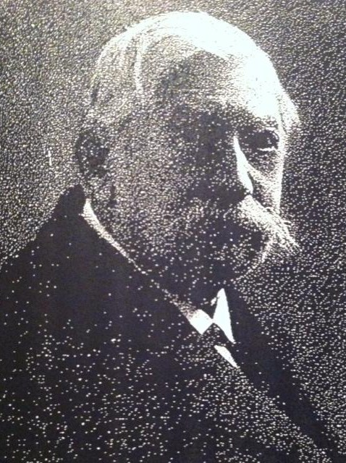

Mein Name ist _______________________________ und ich wurde ________________ in Bielefeld geboren. Ich besuchte das Gymnasium und ich beschäftigte mich danach mit der _______________________________. Am 1.1.1858 schloss ich mich mit dem vermögenden Kaufmann _________________________ zusammen. Wir gründeten die erste Plüschweberei in Bielefeld und unser Firmenname war ____________________________________.

In den ________________ wurde ab 1865 die Eisenbahn ausgebaut. Die Sitze in Personenwagen waren mit ______________________ bezogen, den haben wir geliefert.
- 2 -
In unserer Fabrik wurde Plüsch erst in ______________ hergestellt.

Meine Frau Anna Bertelsmann starb leider schon ______, als sie 54 Jahre alt war.
Meine beiden Söhne erhielten eine kaufmännische Ausbildung.
Max war allerdings sehr krank und verstarb im Jahr _________, im Alter von 32 Jahren.
Als Denkmal für sein Grab auf dem Johannisfriedhof in Bielefeld haben wir eine abgebrochene Säule gewählt, sie soll ein Symbol sein für das
viel zu kurze, also
____________________________
___________________________.

- 3 -

Gustav Bertelsmann starb 1909, ein Jahr vor seinem Sohn Konrad, Konrad Bertelsmann verstarb im Jahr _________.
Die Firma wurde von ______________________, dem Sohn von Hugo Niemann, weitergeführt. Seit _______ gibt es die Firma Bertelsmann & Niemann nicht mehr.

Was ist Plüsch?
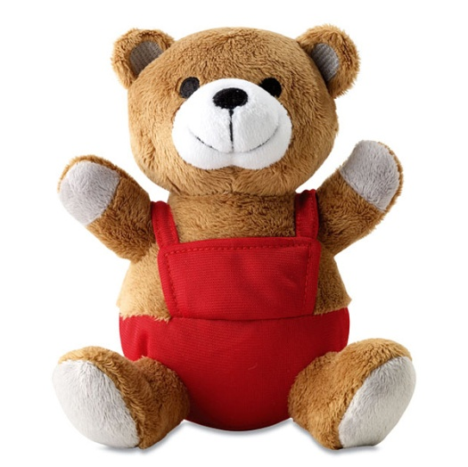
Plüsch ist ein sehr dicker, weicher und samtartiger ______________ und wird z.B. für Sessel oder auch für_________________ und ___________ verwendet.
Der Plüsch-Teddy wird heute meistens in ______ hergestellt. Von dort aus gelangt er dann mit dem __________ zu den Kindern auf der Welt.

Plüsch für die amerikanische Eisenbahn
- 4 -
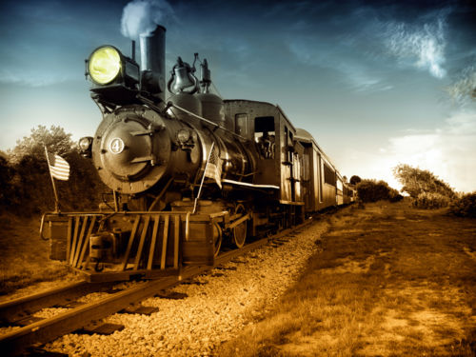
In den USA wurden nach _____ viele neue Eisenbahnstrecken gebaut. Die längste Strecke war die Verbindung von ____________ im Osten bis nach _______________ im Westen. Zwei _____________ verlegten die Schienen. Die Strecke von New York nach San Francisco dauerte _______________ mit der Eisenbahn. Mit der Eisenbahn wurden ____________ und ________ transportiert. Das war für die __________________________der USA von großer Bedeutung.
Außerdem wurden ___________ erfunden, die ebenfalls mit Plüsch von der Firma Bertelsmann & Niemann ausgestattet wurden.
Einzusetzende Wörter:
Bautrupps, 1910, Schiff, New York, Gustav Bertelsmann, China, 1833, Schlafwagen, Handarbeit, Herstellung von Plüsch, Personen, 1995, 1865, Hugo Niemann, 1888, wirtschaftliche Entwicklung, San Francisco, Bertelsmann & Niemann, USA, Pullover, Plüschstoff, 1895, ca. siebeneinhalb Tage, Carl Niemann, Stoff, Güter, Teddybären, abgebrochene Leben;

